Die Sprache der Politik! - Sprache als Mittel der Politik?

Die theoretische Reflexion über die Gemeinschaft, das Reden über den Staat wurde in der antiken Kultur Athens und Roms begründet und in einem ununterbrochenen Traditionsstrom bis in unsere Zeit fortgeführt. Daher finden sich in der Fachsprache der Politik besonders viele lateinische und griechische Worte.
Um den Inhalt eines Gedankenganges bzw. einer Argumentation zu verstehen, ist es notwendig, sich über die verwendeten Begriffe im Klaren zu sein. Das gilt im Prinzip natürlich für jede Wissenschaft. Dazu ein Beispiel: Um das, was „Aggression“ ist, zu begreifen, ist es sehr hilfreich, zu wissen, was die Wortwurzel „aggredior“ meint: zu jemandem hingehen, an jemanden herantreten. Aggression ist also ganz wesentlich nicht nur Ausdruck des Zerstörerischen, sondern ebenso ein Hilfeschrei, ein Versuch, Beziehung aufzunehmen, Wertschätzung zu erlangen. Im Wissen um diesen Tatbestand wird man anders an ein Problem herangehen.
Wie wichtig das Ringen um den Begriff ist und wie relevant es für die menschliche Gemeinschaft im gemeinsamen Staatswesen ist, zeigt sehr schön ein uraltes Zitat des Konfuzius: (551–479 v. Chr.):

„Wenn die Begriffe nicht richtig sind, so stimmen die Worte nicht;
stimmen die Worte nicht, so kommen die Werke nicht zustande;
kommen die Werke nicht zustande, so gedeihen Moral und Kunst nicht;
gedeihen Moral und Kunst nicht, so trifft die Justiz nicht;
trifft die Justiz nicht, so weiß die Nation nicht, wohin Hand und Fuß zu setzen. –
Also dulde man nicht, dass in den Worten etwas in Unordnung sei.
Das ist es, worauf alles ankommt.“
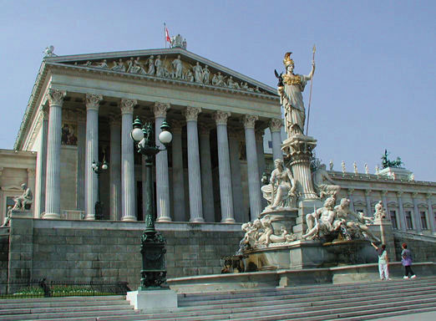
Leider ist heute oft zu bemerken, dass die Sprache der Politik nicht nur den passenden Ton, sprich die Grundformen der Höflichkeit und der Wertschätzung auch des politischen Gegners vermissen lässt, sondern dass um die begriffliche Klarheit zu wenig gerungen wird. Man denke nur z.B. an die Diskussion um den Begriff der „Neutralität“ in Österreich in den Jahren seit dem EU-Beitritt Österreichs. Wobei wesentlich zu bedenken ist, dass es nicht nur um die Sprache der politisch Verantwortlichen untereinander geht, sondern um die Klarheit der Sprache, mit der dem Volk als letztentscheidendem Souverän die anstehenden Probleme präsentiert bzw. vermittelt werden. Das hat wiederum mit einem weiteren Aspekt zu tun: stimmen die Worte der Politik mit dem überein, was sie denkt und tut, im Klartext, wird die Wahrheit gesagt oder gelogen?

Interpretationsaufgaben zur Vertiefung der Fragestellung

- Das Bild zeigt den Haupteingang des Wiener Parlaments. Welche Aussage wird durch die architektonische Gestaltung des Gebäudes getroffen?
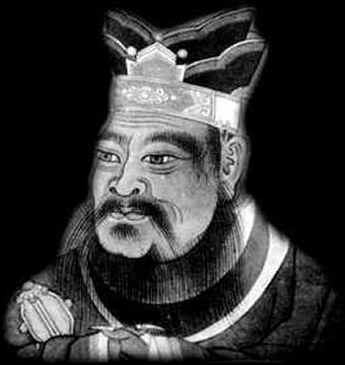
- Diskutiert den Text des Konfuzius (Bild rechts)! Was ist gemeint mit der Unterscheidung zwischen „Wort“ und „Begriff“?

- Ist ehrliche Politik überhaupt möglich oder ist Politik gar die Kunst, den Krieg aller gegen alle (Menschen oder Völker), wie ihn Thomas Hobbes (1588-1679) in seinem wirkmächtigen Werk „Leviathan“ (Titelblatt rechts unten) postuliert hat, mit allen Mitteln - auch der sprachlichen und (massen)medialen Manipulation - zu verhindern? Diskussion ist angesagt!

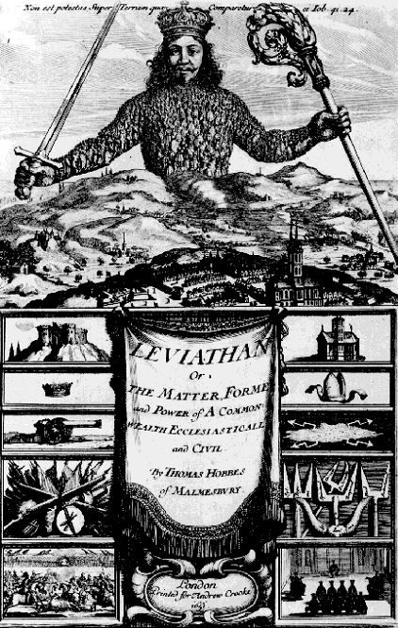
- Die Sprache der Politik hat zwei Aspekte: den intellektuellen Aspekt der begrifflichen Klarheit und Durchdrungenheit und den ethischen Aspekt des bewussten Einsatzes, um Ziele zu erreichen. Der Politiker soll also in zweifacher Hinsicht gebildet sein. Das entspricht letztlich der antiken Konzeption des „orator sapiens“. Informiere dich über dieses Konzept!

- Wie könnte man den Begriff „Politische Kultur“, der so oft verwendet wird, mit Leben füllen?

- Wer lässt sich leichter regieren: Gebildete oder Ungebildete, Leute mit erhöhter Sprach- und Denkkompetenz oder solche, die nicht das Glück hatten, diese geistige Freiheit und Widerstandsfähigkeit zu entwickeln?

- Suche mit dem Suchbegriff „LLAPolitischeBegriffe“ auf www.lateinforum.at eine Reihe von Wortgeschichten von Klaus Bartels über politische Begriffe. So manche Überraschung ist hier vorprogrammiert. Bearbeitet die Wortgeschichten in Gruppen und präsentiert sie euch gegenseitig in kleinen Referaten!

- Versuche die folgende Liste mit politischen Begriffen zu ergänzen!

Die Fachsprache der Politik ist lateinisch geprägt

Fachbegriff | Wortwurzel und ihre Bedeutung | Erklärung des Fachbegriffs
AGENDA
BUDGET
DELEGIERTER
DEMENTI
FINANZ
FRAKTION
GREMIUM
IMMUNITÄT
INFRASTRUKTUR
JUSTIZ
KANDIDAT
KANZLER | cancellarius = Türsteher, Kanzleidirektor | Regierungschef
KOALITION
KOMMISSION
KULTUR
MINISTER
NATIONALRAT
PARLAMENT
PARTEI
PLENUM
PRÄSIDENT

REGIERUNG
REPUBLIK | res publica = öffentliche Sache | Gemeinwesen, Staat
STAAT
STAATSSEKRETÄR
VIZEKANZLER(IN)

Zu hinterfragen wäre, ob das massive Problem des weltweiten aggressiven islamischen Terrors nicht auch mit dem Gefühl zu geringer Wertschätzung der islamischen Kultur durch die angeblich überlegene westliche Kultur zu tun hat. Wenn man die Berichte im Zusammenhang mit dem Irakkrieg über die Begründung des Krieges (angebliche Lager von Massenvernichtungswaffen, die nie gefunden wurden), Guantanamo (das Gefängnislager der Amerikaner auf Kuba), über die Erniedrigung und Misshandlung von Gefangenen oder die Schändung des Korans zu Kenntnis nimmt, muss man wohl diese Fragen nach der Überlegenheit der eigenen Kultur und der Wertschätzung der fremden Kultur diskutieren. Letztlich wird man auch fragen müssen, wie sehr die Begriffe nicht mehr stimmen, wie sehr also gelogen wird. Das betrifft nicht nur Aussagen einzelner Politiker, sondern z.B. auch die massiv gelenkte Kriegsberichtserstattung.

